Anti-Hitler-Koalition -75. Jahrestag

Verteidigungsministerium Russlands gibt Geheimdokumente zu Konferenz von Jalta frei
Zum 75. Jahrestag der Konferenz der Mitglieder der Anti-Hitler-Koalition in Jalta hat das russische Verteidigungsministerium auf seiner Webseite die bisher geheimen Dokumente zur Vorbereitung der Konferenz veröffentlicht. Sputnik legt dar, wie die Sicherheit der Delegationen auf der Konferenz gewährleistet und der Feind blockiert wurde.
Die Grundlagen der Nachkriegsordnung, die neuen Staatsgrenzen Deutschlands und Polens sowie die Lage in Jugoslawien - um diese und weitere Fragen zu klären, versammelten sich die Alliierten - Josef Stalin, Franklin Roosevelt und Winston Churchill samt Delegationen - zwischen dem 4. und dem 11. Februar 1945 in Jalta auf der im Frühling 1944 von den Nazis befreiten Krim. Es brauchte gut zwei Monate Vorbereitung mit Hilfe von britischen und US-amerikanischen Militärs, wie die neu veröffentlichten Dokumente nun zeigen.
Deren wesentlicher Teil beschreibt, wie Jalta vor möglichen Angriffen geschützt wurde: durch die sowjetische Schwarzmeerflotte sowie die Spezialeinheiten verschiedener Streitkräfte. Sie sorgten für Kommunikation und Flugabwehr, säuberten das Küstenmeer und die Küste von Minen, beschützten das Meer und Land und organisierten Feiern zu Ehren der hochrangigen Gäste.

Die Gefahr deutscher Luftangriffe wurde als durchaus real wahrgenommen,
geht aus den Unterlagen hervor.
„In der gegenwärtigen operativen Situation im Schwarzen Meer ist es durchaus möglich, dass feindliche Militärflugzeuge unsere Flugplätze, Schiffe im Marinestützpunkt und die Häfen an der Südküste der Krim überfallen“, heißt es im Gefechtsbefehl № 01/op.
Um die Küste zu beschützen und einen plötzlichen Angriff vom Meer aus zu verhindern, ließ das Hauptquartier der Schwarzmeerflotte eine weiträumige Meerespatrouille mit zwei U-Booten einrichten. Speziell für die Durchführung der Konferenz wurde ein Flugzeugverband gebildet, und zwar auf der Basis der Jagdfliegereinheiten der Luftstreitkräfte der Schwarzmeerflotte sowie der 126. Fliegerdivision der Luftabwehr.
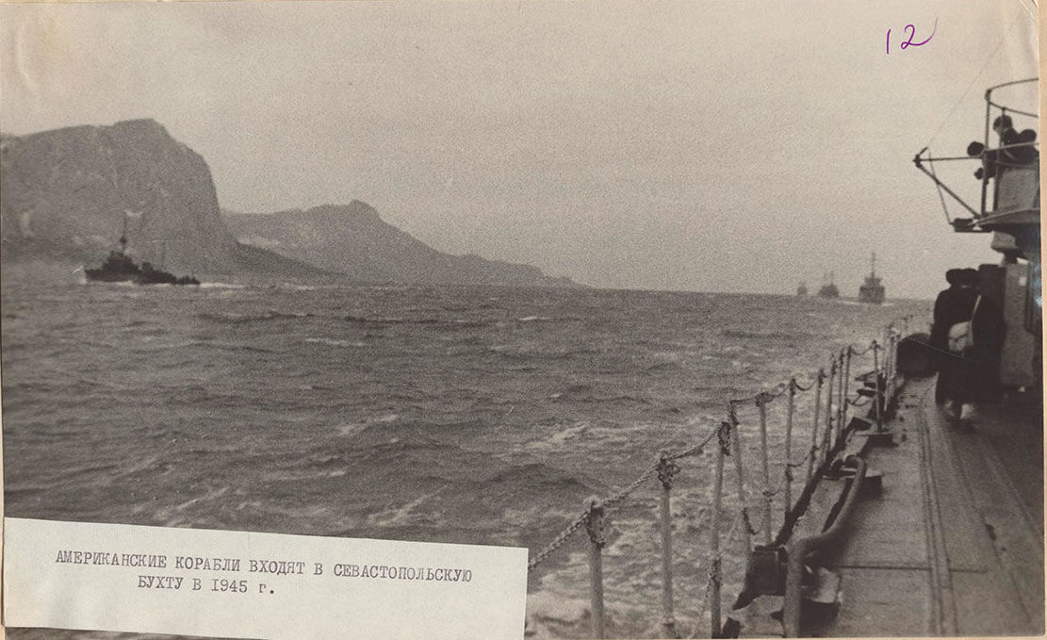
© Foto : mil.ru
Amerikanische Schiffe kommen in der Bucht von Sewastopol an
Dazu gingen während der Konferenz noch Nachrichten über die Sondertätigkeit deutscher Agenten ein sowie über die Pläne des deutschen Kommandos, die Anführer der Alliierten zu vernichten. Laut den sowjetischen Sicherheitsleuten, die mit dabei waren, sollten die Deutschen im Januar 1945 etwa gesagt haben, man müsse es sich zunutze machen, dass sich die ‘Spinnen’ in einer Bank versammelt hätten, und sie sofort vernichten. Die stärksten Agenten der Abwehr sollen auf das sowjetische Territorium geschickt worden sein. Jedoch war die sowjetische Spionageabwehr auch über die Pläne der Deutschen informiert, so dass sie sich dem Liwadija-Palast, wo die Gespräche geführt wurden, nicht annähern konnten.

Kommunikationskanäle neu geschaffen
Damit die Einheiten der Roten Armee mit denen der Verbündeten überhaupt kommunizieren konnten, mussten die zerstörten Kommunikationskanäle zwischen den Städten der Krim und Moskau wiederhergestellt werden. Darüber hinaus wurde eine Nachrichtenverbindung mit den Stützpunkten der Alliierten auf Malta und in der Straße von Gibraltar aufgebaut. Von dort aus berichteten britische und amerikanische Offiziere über die Routen der Flugzeuge der ausländischen Delegationen.
Der russische Nachrichtenchef, Konteradmiral Georgi Gromow, bewertete den Funkaustausch zwischen den sowjetischen, britischen und amerikanischen Seeleuten in einem Bericht wie folgt:
„Amerikanische Schiffe: Kenntnis und Verwendung von russischen Kombinationen <..> Unbekümmertheit in der Sendezeit und Weitschweifigkeit <...> Englische Schiffe: einzigartige Exaktheit <..> einzigartige Kürze bei der Anwendung des internationalen Codes.“
Die Pioniere haben sich ebenfalls viel Mühe gegeben, indem sie mehrere Territorien neutralisierten, auf denen schwere Kämpfe stattgefunden hatten. Insbesondere musste der englische Friedhof nahe Balaklawa bei Sewastopol, wo die während des Krimkrieges zwischen 1854 und 1856 gefallenen britischen Soldaten beigesetzt worden waren, von Minen geräumt werden. Während der Konferenz besuchte Churchill den Friedhof, wo sich das Grab eines seiner Vorfahren befand.
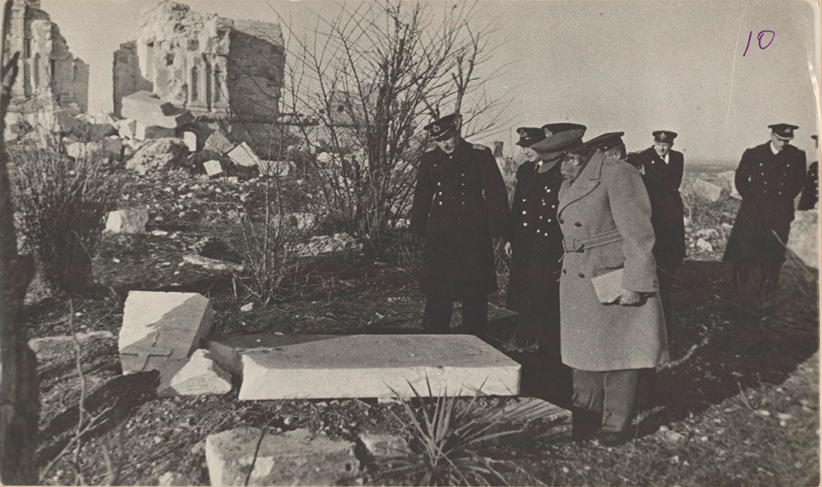
© Foto : mil.ru
Der britische Premierminister Winston Churchill samt einer Delegation auf dem Englischen Friedhof bei Sewastopol
Zur Begleitung der Schiffe der Alliierten im Schwarzen Meer wurden die Zerstörer „Soobrasitelni“ und „Nesamozhnik“ sowie mehrere „Kleinjäger“ bestimmt. Selbst eine eventuelle Notlandung eines Flugzeuges der Alliierten auf dem Wasser wurde berücksichtigt. Während der Konferenz war außerdem eine Schiffsgruppe im westlichen Teil des Schwarzen Meeres im Einsatz, darunter der Zerstörer „Nesamozhnik“, die großen Minensuchboote „Jakor“ und „Mina“, zwei große „Jäger“, mehrere „Kleinjäger“, vier über den Landleasing-Vertrag erhaltene „Vosper“-Torpedoboote und drei „Catalina“-Flugzeuge.

Roosevelt kam zuerst
Außerdem ist nun erstmals bekannt geworden, wie die ausländischen Delegationen auf der Krim angekommen waren, dazu noch die Namen von Passagieren und Besatzungsmitgliedern der Alliierten. Aus Großbritannien flogen am „Tag D“, wie es in einem Dokument heißt, 13 Flugzeuge mit 87 Besatzungsmitgliedern, 139 Passagieren und zehn Tonnen Fracht auf die Krim. Die britische Delegation traf mit amerikanischen Militärflugzeugen Douglas C-47 Skytrain, Douglas C-54 Skymaster, Consolidated C-87 Liberator und britischen „Yorks“ ein.
Die Amerikaner reisten ihrerseits mit zehn „C-54 Skymasters“ auf die Krim. An Bord befanden sich 70 Besatzungsmitglieder und 120 Passagiere. US-Präsident Roosevelt und der britische Premierminister Churchill trafen mit Abstand von fünf Minuten mit „C-54 Skymasters“ ein. Roosevelts Flugzeug landete als Erstes.
Zahlreiche bisher nirgends veröffentlichte Fotos sind ebenfalls aus den Archiven ans Licht gekommen. Sie zeigen Episoden von den Treffen der Delegationen, eine Feier der Amerikaner und Briten samt Matrosen der Schwarzmeerflotte, Ausflüge zu den Gedenkorten der Halbinsel. Im Hintergrund sind noch Spuren der Zerstörung historischer Gebäude und Denkmäler durch die deutsche Besetzung zu sehen.
Quelle: https://de.sputniknews.com/gesellschaft/20200203326410257-geheimdokumente-zu-konferenz-von-jalta-freigegeben/?utm_source=de_newsletter_links&utm_medium=email

